

**INSTITUTO TECNOLÓGICO DE MORELIA**

DIVISIÓN DE ESTUDIOS PROFESIONALES

DEPARTAMENTO DE INGENIERÍA ELÉCTRICA

SISTEMAS ELÉCTRICOS DE POTENCIA





AUTOR

**Diego Ulises Martínez Aguilar**

Morelia, Michoacán, México

**18 de julio de 2019**

**RESIDENCIAS PROFESIONALES**

Contenido

**Manual Técnico Y De Usuario** 2

**Acerca De La Aplicación Desarrollada** 2

App. Transformadores 2

App. Compensación 3

App. Armónicos 3

**Instalación** 4

Aplicación De Escritorio Independiente 4

**Estructura De La Aplicación** 7

**Funcionamiento** 11

# **Manual Técnico Y De Usuario**

Este manual tiene como finalidad dar a conocer a los usuarios las características y las formas de funcionamiento básicas de la aplicación.

De igual forma este manual contiene las especificaciones técnicas más importantes del sistema desarrollado. Constituye una guía especializada para la realización de las operaciones de mantenimiento de la aplicación. Se encuentra dirigido fundamentalmente a la dirección de Tecnologías de la Información, al administrador del sistema, a otros desarrolladores, así como al departamento de calidad y auditoría de sistemas.

# **Acerca De La Aplicación Desarrollada**

Se desarrolló un software para el cálculo de la eficiencia y regulación de voltaje para un transformador reductor, compensación de circuitos RL, RC, y medidor de armónicos. Nos permite analizar de manera rápida e intuitiva los parámetros y las gráficas de un Sistema Eléctrico De Potencia AC, a través del diseñador de aplicaciones de Matlab, App Designer, rico entorno de desarrollo que proporciona vistas de diseño y código, una versión totalmente integrada del editor MATLAB® y un gran conjunto de componentes interactivos, escritas para realizar tareas de cálculo técnico. App Designer genera automáticamente código orientado a objetos que especifica la distribución y el diseño de la app.

La aplicación desarrollada consta de una interfaz gráfica de usuario, código que realiza las acciones subyacentes y datos asociados de entrada al sistema. La idea del proyecto es empaquetar en un único archivo para distribuirse a otras personas, en tal caso a alumnos de la carrera de Ingeniería Eléctrica del Tecnológico Nacional de México.

## App. Transformadores

Puesto que los transformadores están sujetos a varios esfuerzos y cambios en su vida útil, se programan diferentes pruebas de transformadores para evaluar su condición, el sistema se prototipa de tal forma que existan paneles de entrada de datos como los son los datos de placa y datos de prueba del transformador, integrados en la parte lateral superior izquierda de la aplicación.

En la esquina inferior izquierda el sistema incluye un panel de PU Base (por unidad base), relación de la cantidad base y se expresa como un decimal. En Ingeniería Eléctrica, en el campo de los sistemas eléctricos de potencia, se expresan las cantidades eléctricas (potencia, tensión, corriente) como valores por unidad.

Pensando en el tablero de una subestación se integran un par de paneles de instrumentación, se observa el indicador de regulación de voltaje de la relación en por ciento (%), que es 100 veces el valor por unidad. Ambos métodos de cálculo en cuanto regulación de voltaje y eficiencia; el valor porcentual y por unidad son más simples y más informativos que los voltios, amperios y ohmios reales.

En la parte inferior central del sistema se incluyen los paneles correspondientes a la eficiencia que está definida como el cociente entre la potencia activa de entrada y la potencia que se transmite a la carga, la regulación de voltaje, medida de relación en la cual se mide como varia la tensión en el devanado secundario entre la carga a la cual está operando y la tensión del secundario sin carga, incluyendo así de forma visible las fórmulas de éstas.

También en la aplicación se tiene un panel o grupo de pestañas que agrupan contenedores para agrupar y visualizar todos los cálculos que el sistema realiza.

Los controles se conforman a través de una estación de botones, Calcular encargado de realizar todos los cálculos, Limpiar Campos restablece el sistema.

## App. Compensación

La presente pestaña está diseñada para que el usuario pueda calcular de manera rápida e intuitiva los parámetros y las gráficas de un Sistema Eléctrico De Potencia AC.

La idea principal está basada en crear una aplicación con interfaz gráfica, la cual se conforma por cuatro módulos:

* El primer módulo encapsula los parámetros de entrada, es decir, aquellas variables que serán procesadas por él sistema, esto se logra al incorporar diversos elementos como lo son: EditText, StaticText, RadioButtons, Pop-Up Menú, Slider y ButtonGroup.
* El segundo módulo encapsula los resultados en un ListBox dentro de un panel, donde imprimimos cada uno de los resultados obtenidos a lo largo de los cálculos realizados por el programa, sean estos compensados o no compensados.
* El tercer módulo está conformado por un conjunto de botones que nos permiten manipular el estado del sistema, el primero de ellos es el botón limpiar, el cual vacía los campos de texto, las gráficas, los resultados y restablece el estado de la barra así como también la mantiene inactiva hasta su compensación, el segundo botón es el de calcular, el cual realiza todos los cálculos únicamente de los parámetros ingresados al sistema, además de mostrar las gráficas correspondientes que se detallaran más adelante, un tercer botón que además de calcular, realiza cálculos adicionales para compensar el sistema.
* El cuarto módulo está formado por un conjunto de Axes, donde se representan las gráficas personalizadas.

## App. Armónicos

Se desarrolló a través del Diseñador de Aplicaciones de Matlab (App Designer) un software denominado Medidor de Armónicos, el cual integra un conjunto de herramientas visuales e intuitivas para realizar análisis detallados acerca de la distorsión que pueden provocar estas señales en las redes eléctricas, solventando así una de las necesidades que podemos llegar a presentar como ingenieros eléctricos en la rama de los sistemas eléctricos de potencia.

Una vez entrado en contexto, podemos decir que el sistema desarrollado fue diseñado y prototipado en dos partes fundamentales, la entrada de datos y la salida de los mismos. En la parte superior de la aplicación se encuentran dos gráficos (Axes), el primero de ellos es una gráfica de barras acerca de la distorsión armónica total, el cual incluye la composición del tercer, quinto, séptimo y onceavo armónico, en conjunto con la señal resultante. Y el segundo sobre la composición de las señales armónicas, en relación de la amplitud de la onda senoidal con su desarrollo a través de la línea de tiempo. Cada una de las curvas está configurada para ser interpretada desde una estación de leds que indican si se encuentran visibles o no cada uno de los armónicos inyectados.

El segmento inferior es el centro de control de la aplicación, donde se tienen un conjunto de paneles independientes que se detallaran a continuación.

* **Fundamental**: Aquí el usuario, ingresa los parámetros de entrada principales al sistema, amplitud de la onda y frecuencia de la misma, para ello se incorporaron únicamente dos componentes EditField con su respectiva etiqueta. Para tener mayor robustez se definió un valor mínimo de 1 para estos valores dado que en la vida real jamás tendremos tal situación.
* **Inyección de Armónicos**: Conformado por un grupo de componentes CheckBox que indican la inyección de los armónicos si estos están seleccionados, así mismo, responden a cambios automáticos, es decir, se lanzan eventos al cambiar el estado de estos componentes CheckBox para realizar los cálculos correspondientes del botón Calcular, establecido en la última estación. También se incluye un Spinner para determinar el número de ciclos que la gráfica irá mostrando, y de la misma forma es responsivo a cualquier cambio.
* **Amplitud de los Armónicos**: Panel donde se ingresan las amplitudes de los armónicos de manera individual en cada uno de los EditField correspondientes. Cabe mencionar que se establece por default un valor 0 que indica la usencia de armónicos.
* **THD**: Por sus siglas en inglés (Total Harmonic Distortion), se integra únicamente una etiqueta con el porcentaje alcanzado en cuanto a la sumatoria de todas las señales, parámetro técnico utilizado para definir la señal que sale del sistema.
* **Controles**: Estación de botones, “Calcular” encargado de realizar todos los cálculos y gráficos soportados, “Limpiar Campos” restablece el sistema.

# **Instalación**

Aplicación De Escritorio Independiente

Este enfoque le permite compartir aplicaciones de escritorio con usuarios que no tienen MATLAB instalados en sus sistemas. Para crear la aplicación independiente, debe tener MATLAB Compiler instalados en su sistema. Para ejecutar la aplicación, los usuarios deben tener MATLAB Runtime instalados en sus sistemas.

Para obtener más información, vea <https://www.mathworks.com/products/compiler/mcr.html>.

A continuación, se desglosan de manera clara los pasos a seguir durante la instalación de la aplicación de escritorio independiente.

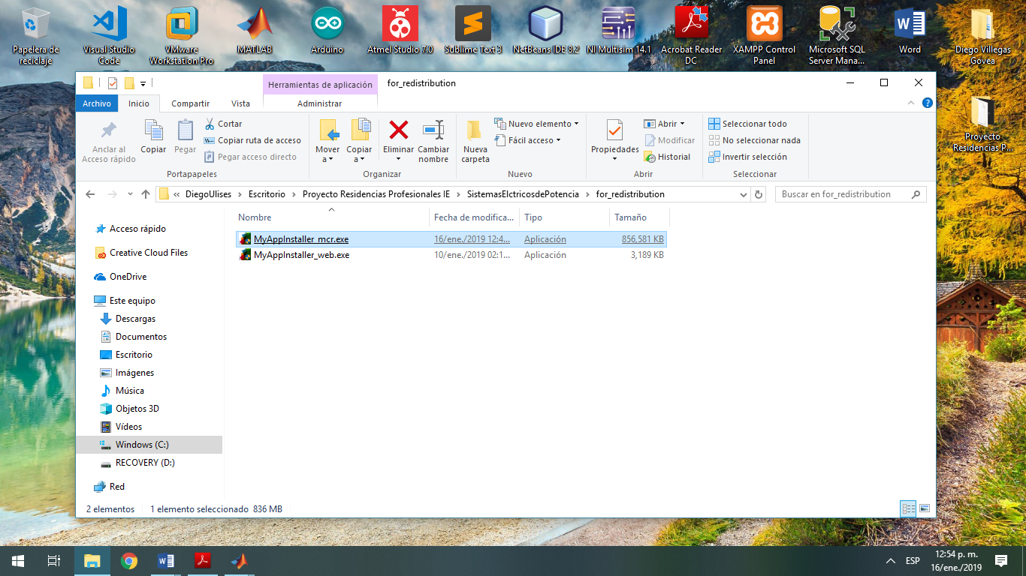

**Figura I1:** Una vez empaquetada la aplicación, el compilador de MatLab genera el instalador de la aplicación el cual se localiza con el nombre ***MyAppInstaller_mcr.exe***, desde el directorio ***for_redistribution*** o directamente desde la Unidad de DVD.

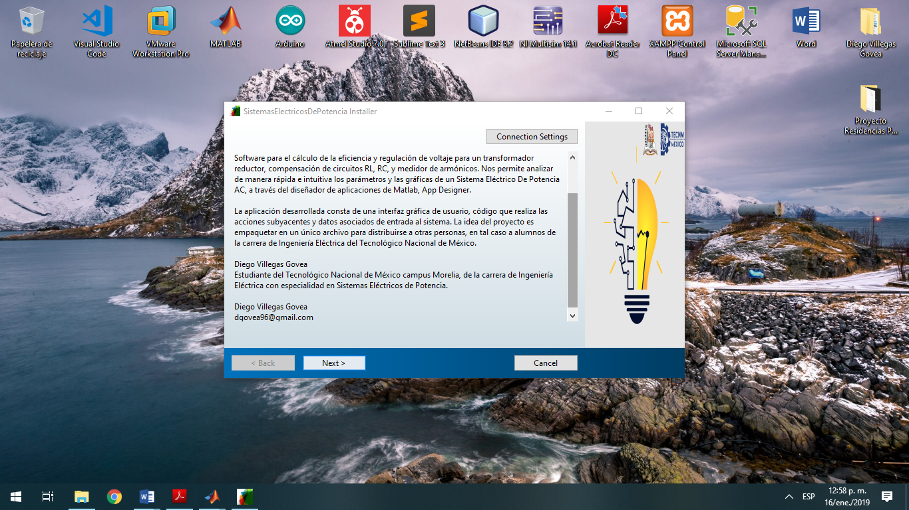

**Figura I2:** Para instalarlo se siguen los pasos que el asistente de instalación nos proporciona. Inicialmente se presenta un resumen de la aplicación a instalar, así como también se incluyen los datos del autor, el correo del mismo y la institución a la que se pertenece.

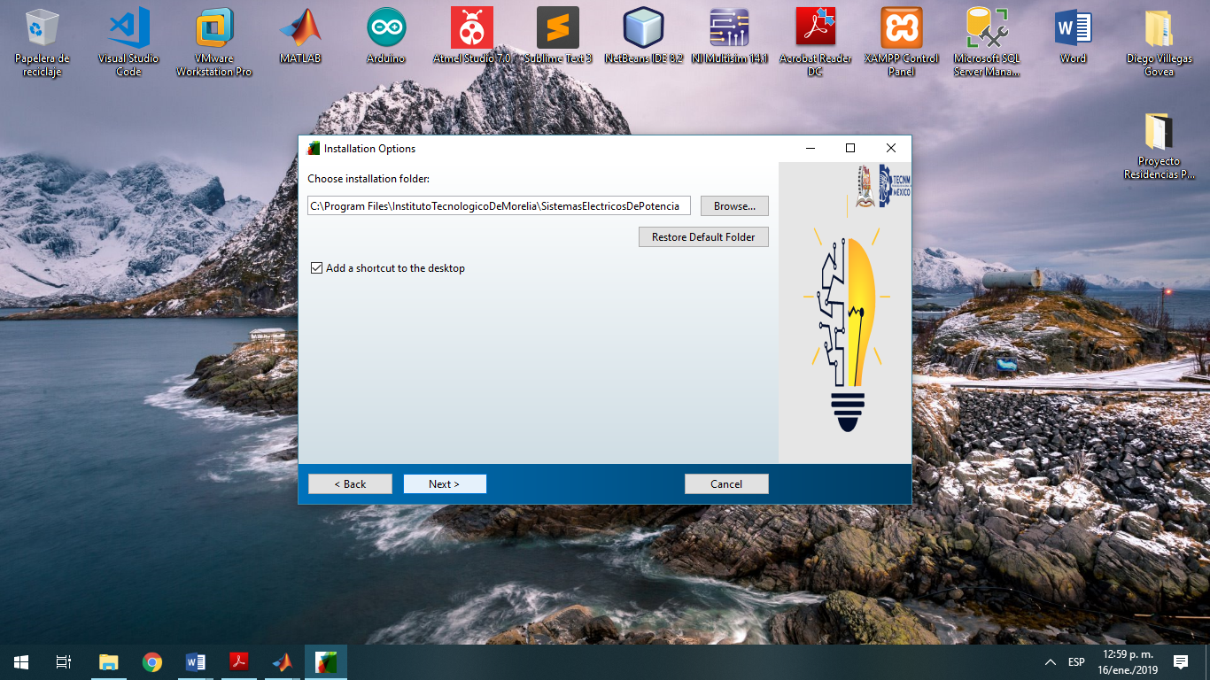

**Figura I3:** Para continuar, se incluyen opciones para cambiar la dirección de instalación y nos brinda la posibilidad de agregar un acceso directo al escritorio.

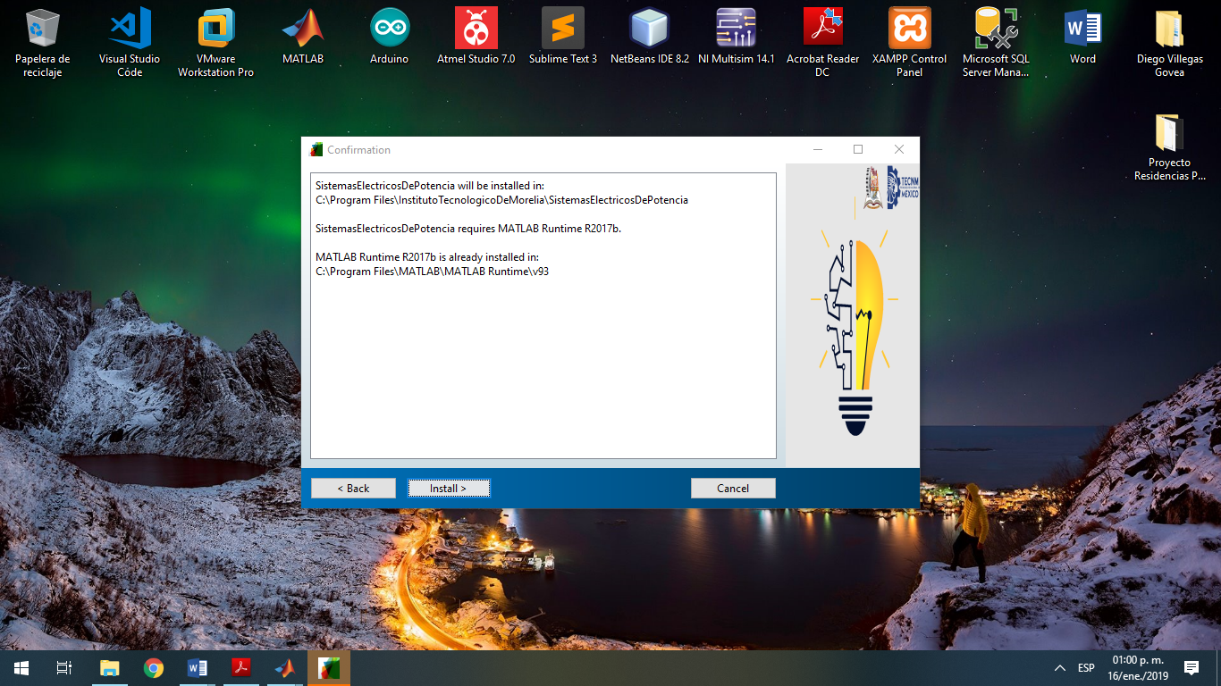

**Figura I4:** Antes de iniciar la instalación se muestra la configuración personalizada y basta con dar clic al botón *Intall>* para confirmar la instalación.

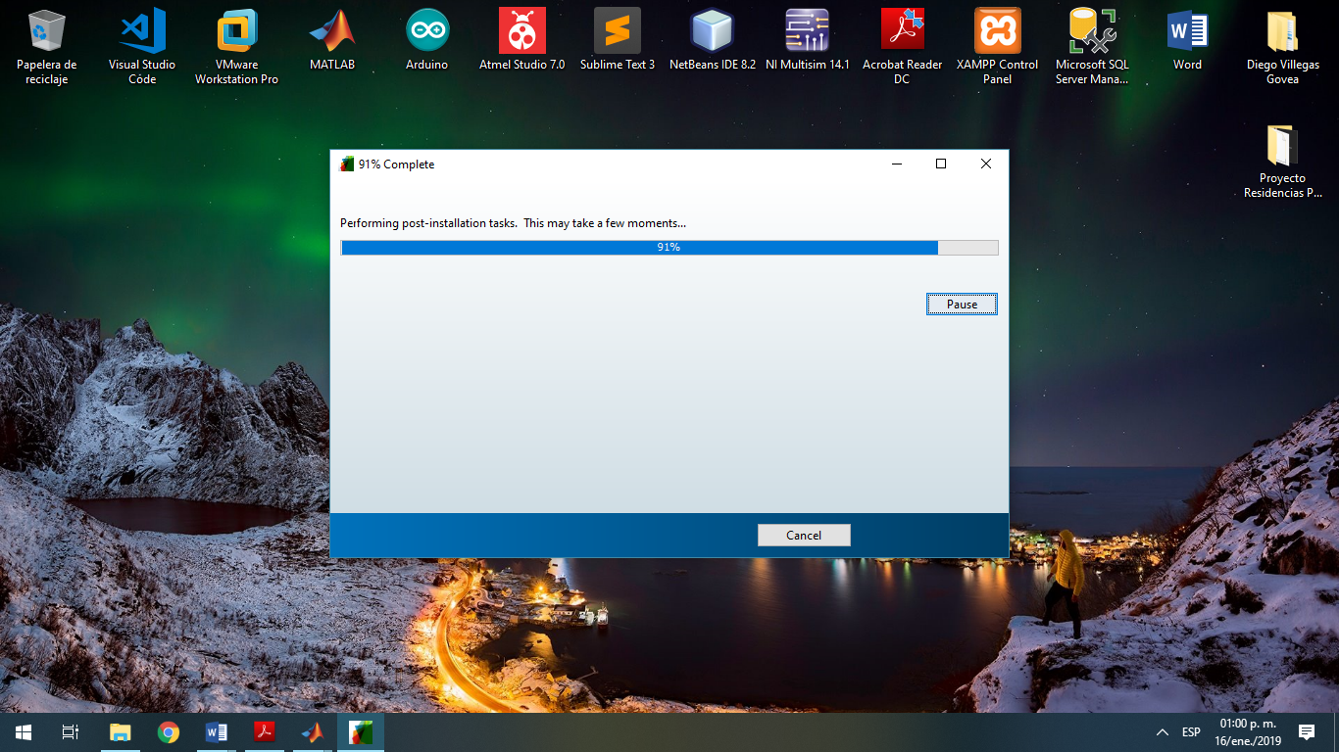

**Figura I5:** Una vez iniciado el proceso de instalación, se visualiza una barra de estado con información correspondiente a tal proceso, esto puede tomar un par de minutos.

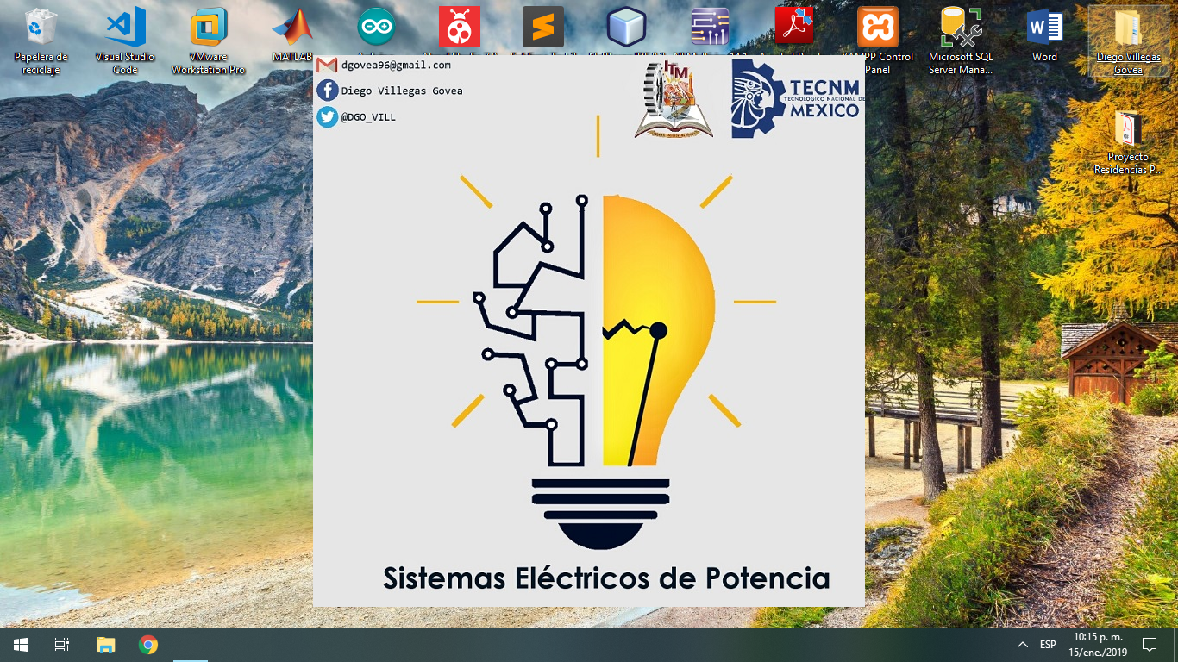

**Figura I6:** Una vez terminada la instalación y dando clic desde el icono de la aplicación de escritorio, se ejecuta como cualquier aplicación instalada en nuestra computadora. De manera similar a Matlab, se diseñó un *splash* original que incluye las formas de contacto con el autor, así como también atribuyendo a las instituciones correspondientes se incluyen los logos del **Tecnológico Nacional de México** y del **Instituto Tecnológico de Morelia**, el cual se visualiza al cargar la aplicación.

# **Estructura De La Aplicación**

Diseñada con un estilo único, que nos permite calcular la eficiencia y regulación de voltaje de un transformador reductor, compensación de circuitos RL, RC, y medidor de armónicos. Interfaz gráfica de usuario intuitiva, limpia y clara, con una gama de colores escalable.

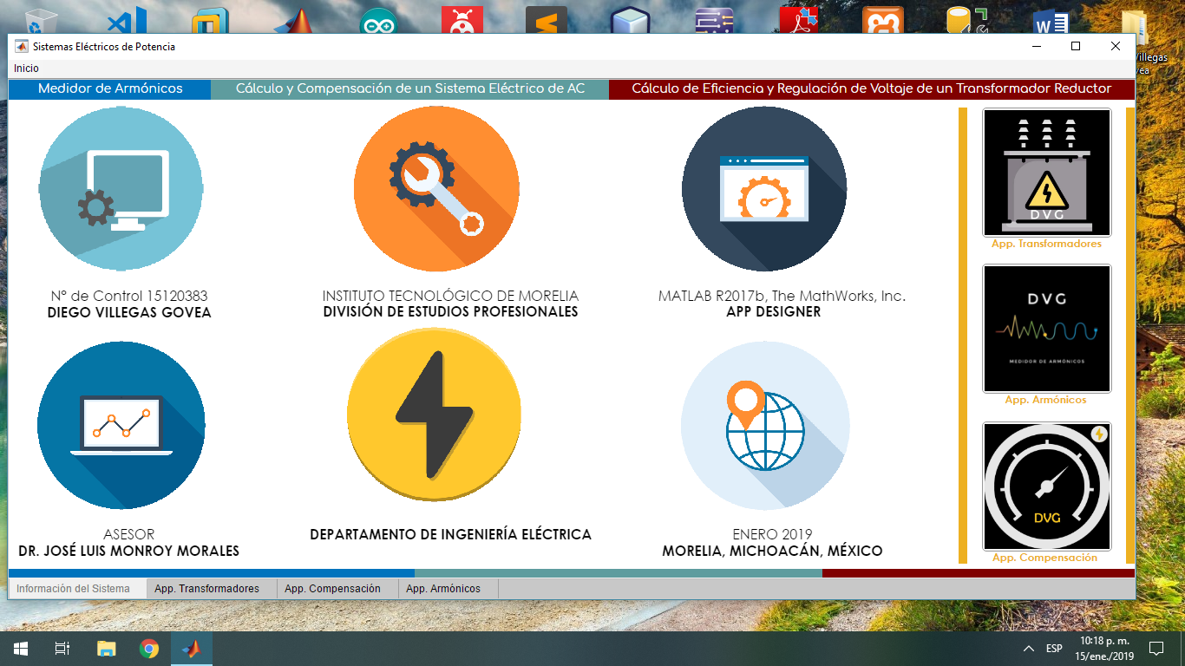 **Figura E1:** Una vez cargada la aplicación se muestra la ventana principal, que corresponde a la pestaña de **Información del Sistema,** la cual esta prototipada de tal forma que visualicemos los datos más importantes. La parte lateral derecha consta de tres accesos a las aplicaciones soportadas con los iconos correspondientes a cada una de ellas. Dando clic sobre ellos o seleccionando la pestaña con el mismo nombre podemos navegar en todo el sistema.

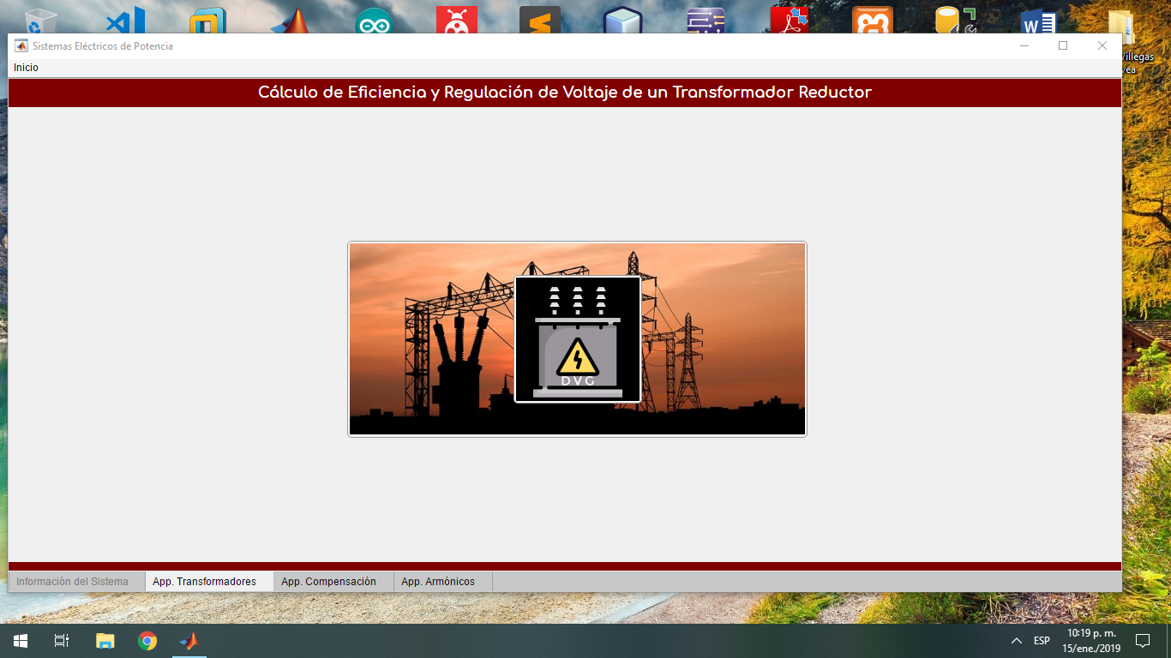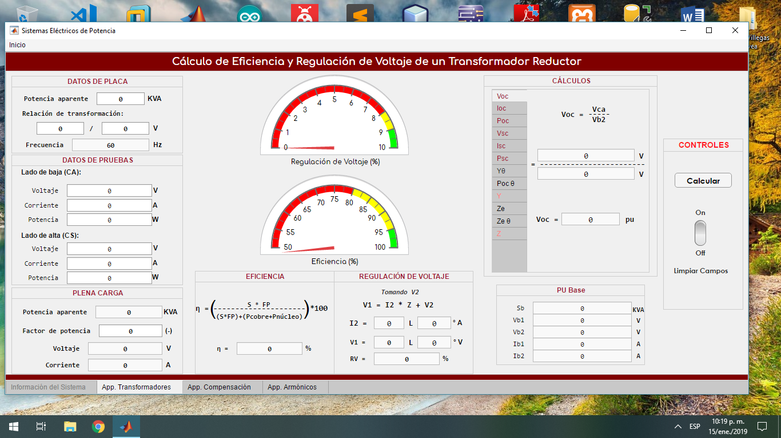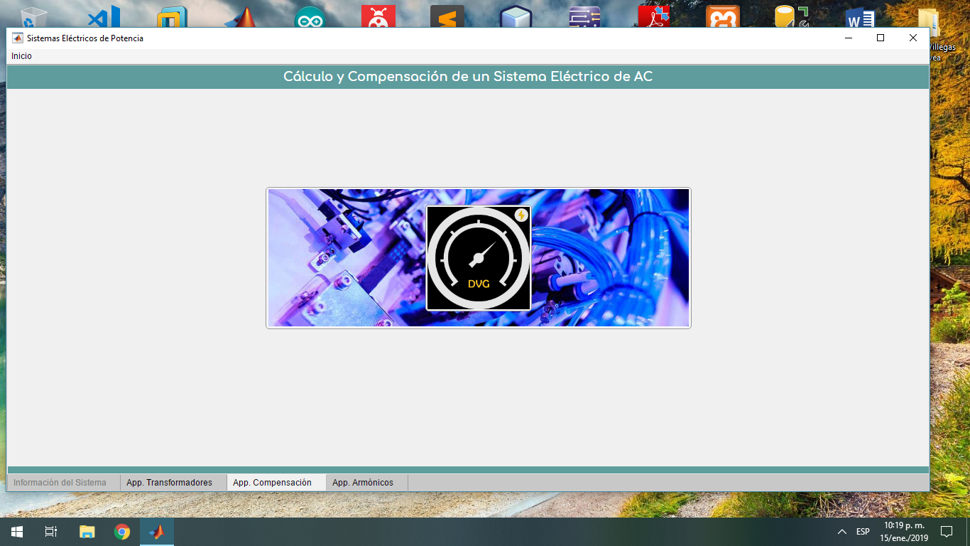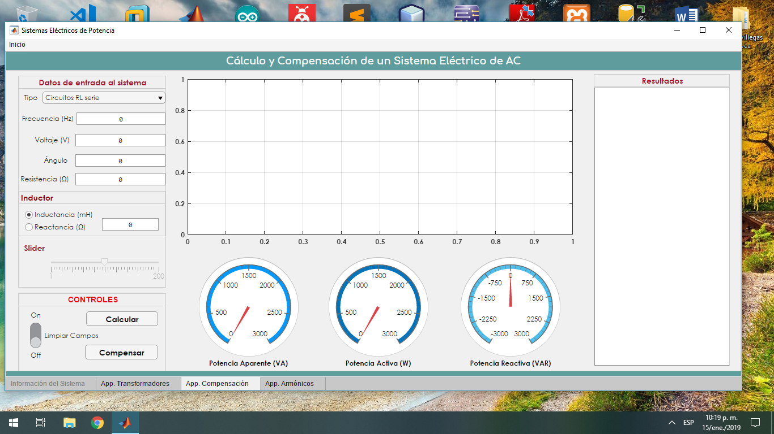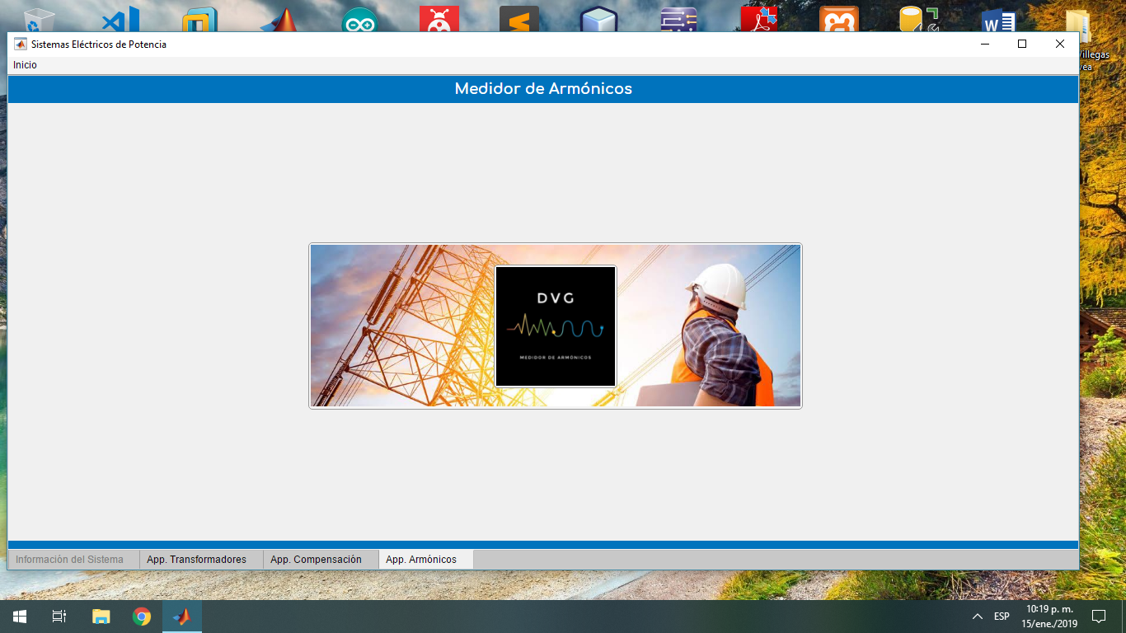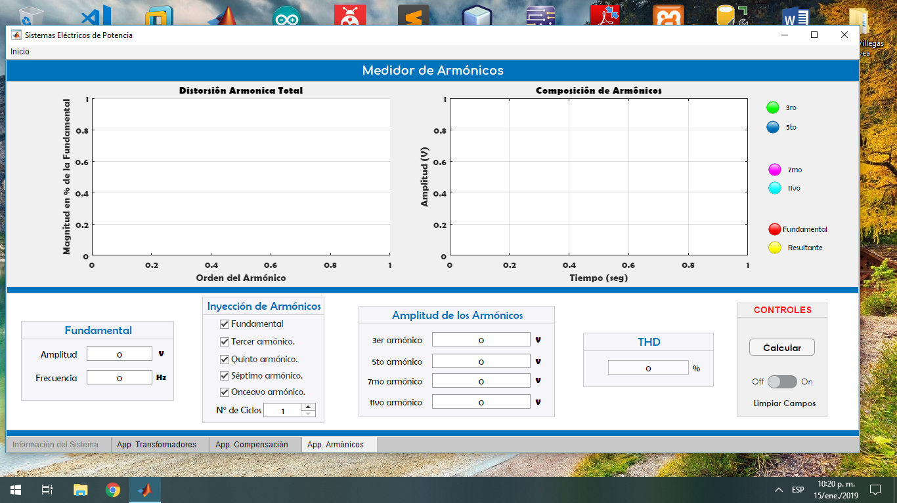

# **Funcionamiento**